学位系统论文线上送审模块操作指南-答辩秘书部分
一、答辩秘书权限及登录路径
- 答辩秘书（仅硕士论文答辩秘书）：设置研究生和专家的线上线下评阅形式，下载学位论文，线上送审，查看线上评阅意见，退回专家提交意见等。
- 登录路径：北京大学学生综合信息管理系统（http://sims.pku.edu.cn/sgims/login.html）。
二、答辩秘书操作演示
- 硕士论文答辩秘书进入系统后，点击【硕士论文送审】，可在该页面操作【设置评阅形式】、【查看线上评阅信息】、【退回专家提交】，功能与教务功能相同，具体演示如下。注意，仅有硕士论文答辩秘书有这一权限。
- 在【硕士论文送审】界面，点击【设置评阅形式】，可为专家设定评阅形式，分为“线上/线下”。设置为“线上”后，若专家已提交评阅信息，即可在该页面点击【查看线上评阅信息】。
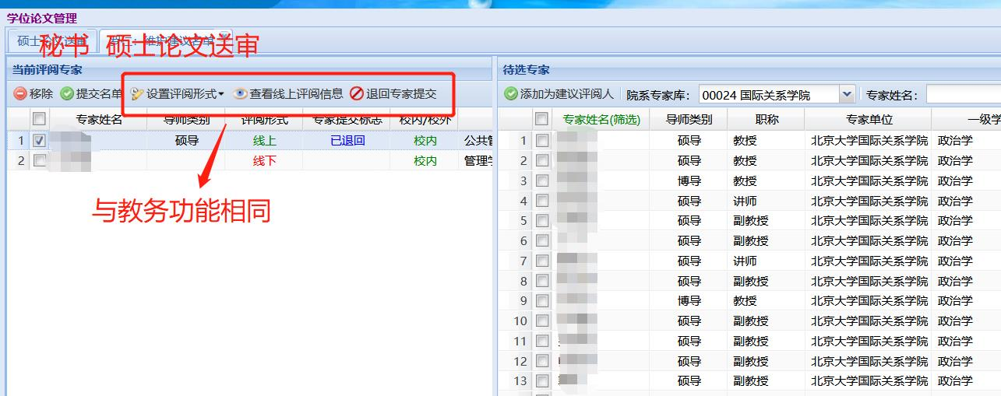
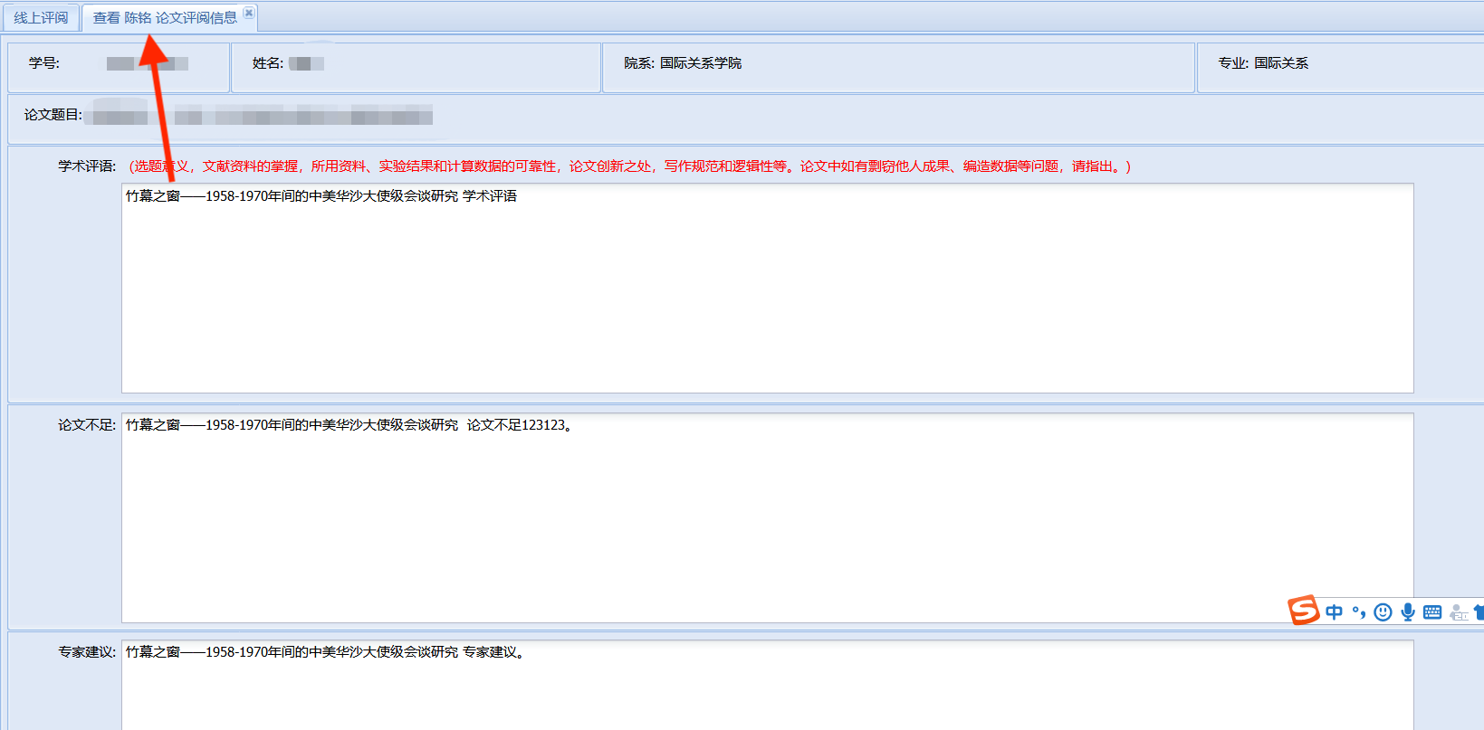
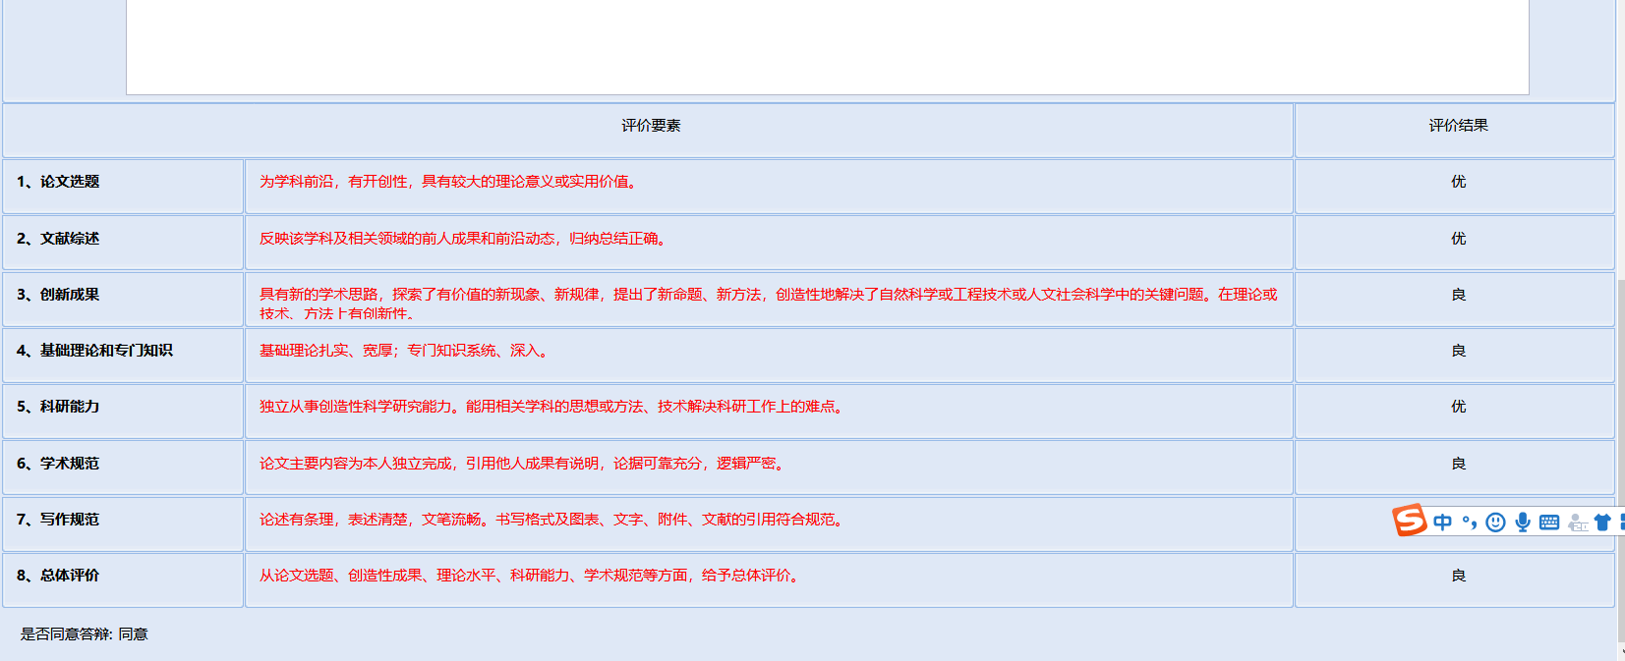
（上图为“查看博士生论文评阅信息”界面）
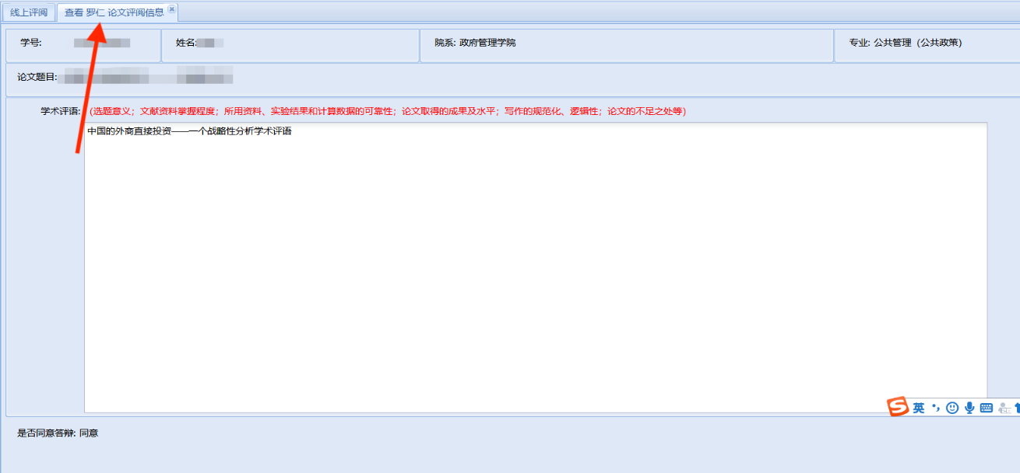
（上图为“查看硕士生论文评阅信息”界面）
- 若专家提交评阅信息有误，在【硕士论文送审】界面，点击【退回专家提交】，退回后专家可再次编辑评阅信息。如评阅信息已录入汇总结果，则不能执行此操作。
